
Guide Writer 6.0

Chapitre 12
Travailler avec les listes

Droits d’auteur
Ce document est protégé par Copyright © 2018 par l’Équipe de Documentation de LibreOffice. Les contributeurs sont nommés ci-dessous. Vous pouvez le distribuer et/ou le modifier sous les termes de la Licence Publique Générale GNU (http://www.gnu.org/licenses/gpl.html), version 3 ou ultérieure, ou de la Licence Creative Commons Attribution (http://creativecommons.org/licenses/by/4.0/), version 4.0 ou ultérieure.
Toutes les marques déposées citées dans ce guide appartiennent à leurs légitimes propriétaires.
Contributeurs
Jean Hollis Weber | Bruce Byfield | Gillian Pollack
Remerciements
Ce chapitre est adapté d’éléments des chapitres 6 et 10 de Designing with LibreOffice de Bruce Byfield avec des ajouts dus à Jean Hollis Weber.
Traduction
Traducteurs | Jean-Luc Vandemeulebroucke
Relecteurs
Retours
Veuillez adresser tout commentaire ou suggestion concernant ce document à la liste de diffusion de l’Équipe de Documentation : doc@fr.libreoffice.org
- Remarque
Tout ce que vous envoyez à la liste de diffusion, y compris votre adresse mail et toute autre information personnelle incluse dans le message, est archivé publiquement et ne peut pas être effacé.
Date de publication et version du logiciel
Publié le dd mmm 2018. Basé sur LibreOffice 6.0
Utiliser LibreOffice sur un Mac
Sur Mac, certaines touches et certains éléments de menu sont différents de ceux utilisés sous Windows ou Linux. Le tableau ci-dessous donne quelques substitutions courantes pour les instructions de ce chapitre. Pour une liste plus détaillée, voyez l’Aide de l’application.
Windows ou Linux | Équivalent Mac | Effet
Sélection du menu Outils > Options | LibreOffice > Préférences | Accès aux options de configuration
Clic droit | Control+clic ou clic droit selon la configuration de l’ordinateur | Ouvre un menu contextuel
Ctrl (Control) | ⌘ (Command) | Utilisé avec d’autres touches
F5 | Shift+⌘+F5 | Ouvre le Navigateur
F11 | ⌘+T | Ouvre la fenêtre Styles et Formatage

Table des matières
Introduction 1
Types de listes 1
Listes à puces 1
Conventions concernant les listes à puces 2
Listes numérotées 3
Conventions concernant les listes numérotées 3
Listes hiérarchiques 3
Conventions concernant les listes hiérarchiques 4
Combiner listes et styles de paragraphe 4
Imbriquer des listes 6
Création de plan à l’aide de styles de paragraphe 6
Créer un plan avec un style de paragraphe unique 7
Ajouter des styles de paragraphe aux niveaux de plan 7
Sauter un paragraphe dans une liste 8
Appliquer des styles de liste 8
Recommencer ou continuer la numérotation 9
Nommer les styles de liste 10
Formater les styles de liste 11
Positionner les puces, les numéros et les éléments de la liste 12
Comprendre les champs de l’onglet Position 13
Mettre en forme le listes ordonnées (numérotées) 14
Ajout de caractères avant et après les nombres 14
Définir le style de caractère 15
Exemple : formater des grands numéros pour les listes 15
Le problème des numéros à deux chiffres 16
Recommencer la numérotation d’une liste 16
Concevoir des listes non ordonnées (à puces) 17
Exemple : créer une liste de contrôle 17
Utiliser des images comme puces 18
Exemple : style des conseils, remarques et appels à l’attention dans ce livre 19

Introduction
Ce chapitre complète les informations données au chapitre 9, Travailler avec les styles, et apporte quelques exemples supplémentaires.
Dans de nombreux traitements de texte, les options de liste font partie intégrante des styles de paragraphe, mais Writer les traite comme un type de style à part.
Le fait d’avoir des styles de liste séparés présente deux avantages majeurs :
- Le même style de liste peut être utilisé avec plusieurs styles de paragraphe, ce qui évite d’avoir à faire plusieurs fois le travail de mise au point.
- Un style de liste associé à un paragraphe peut être modifié en une seule opération.
- Conseil
Il n’est pas possible de modifier les styles de liste utilisés par les boutons de la barre d’outils. Vous pouvez créer de nouveaux boutons qui appliqueront des styles de liste aux paragraphes, mais une meilleure stratégie consiste à créer des styles de paragraphe utilisant ces listes et, si tel est votre désir, de créer des boutons dans une barre d’outils pour les appliquer. Voyez le chapitre 21, Personnaliser Writer, pour plus d’informations sur la création de boutons dans une barre d’outils.

Types de listes
Avec les styles de liste, vous pouvez créer trois sortes de listes :
- Des listes à puces : listes non ordonnées dont le texte est précédé d’une puce, d’un caractère spécial, d’un ornement typographique ou d’un dessin.
- Des listes numérotées : listes ordonnées dont le texte est précédé d’un numéro, de lettres en majuscules ou en minuscules ou de chiffres romains en majuscules ou en minuscules.
- Des listes hiérarchiques : sommaires hiérarchisés d’une présentation ou texte écrit où chaque niveau possède son propre système de numérotation.
Tous ces types de liste sont actuellement d’usage courant, particulièrement en ligne.
Chacun dispose de son propre ensemble de conventions concernant la manière dont ils sont structurés et utilisés comme cela est décrit dans cette section.

Listes à puces
Les listes à puces sont courantes dans les documents techniques, les présentations et de nombreux sites web ou autres documents en ligne. Writer propose plusieurs styles de listes à puces prédéfinies (voir Figure 1) et vous permet d’en choisir d’autres dans la galerie ou de créer vos propres puces.
- Conseil
Les listes à puces peuvent être utilisées à d’autres fins que les listes ordinaires, surtout si vous choisissez une image pour la puce. Voir « Exemple : style des conseils, remarques et appels à l’attention dans ce livre » page 19.
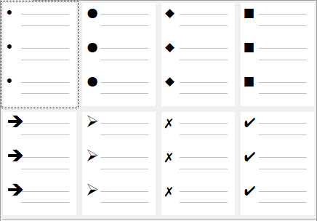
Figure 1 : Les listes à puces prédéfinies de Writer.

Conventions concernant les listes à puces
L’utilisation des listes à puces suit des conventions parfaitement définies.
Les listes à puces :
- Sont utilisées uniquement quand l’ordre des points est sans importance. Vous pouvez ordonner les points pour obtenir un effet rhétorique, en commençant par un point assez important et en terminant par le plus fort, mais le lecteur ne doit pas avoir besoin de connaître un point avant un autre.
- Ont trois points ou plus. S’il n’y a que deux points, ils restent dans le corps du texte.
- Sont introduites dans la dernière phrase du corps de texte qui les précède, soit sans ponctuation, soit par le caractère deux-points.
- Sont constituées de points qui complètent grammaticalement la dernière phrase du paragraphe précédent. Cela implique que chaque point doit avoir une structure grammaticale identique aux autres points de la liste ; par exemple, dans la présente liste, chaque point débute par un verbe au présent.
- Peuvent être constituées de morceaux de phrases qui doivent cependant être cohérents d’un point à l’autre. Par exemple, ils peuvent tous être des noms ou des participes.
- Commencent par une puce à, ou en retrait de, la marge de gauche suivie d’un retrait pour le texte. S’il y a une liste à l’intérieur de la liste, ses puces ont le même retrait que le texte de niveau supérieur.
- Peuvent débuter soit par une majuscule, soit par une minuscule tant que la convention est respectée dans toute la liste et tout le document.
- Utilisent la même ponctuation pour terminer chaque point. Aucun caractère, virgule, point-virgule et point, sont tous des choix convenables. L’important est la cohérence interne entre les éléments de la liste et entre toutes les listes du document.
- Ne possèdent généralement pas plus de 6 à 8 entrées. Beaucoup plus longues, elles perdent en lisibilité.
- N’utilisent ni « et », ni « ou », ni tout autre mot pour introduire le dernier point, même si cela serait grammaticalement correct.
- Sont parfois considérées comme trop informelles pour être utilisées. Dans le doute, abstenez-vous.

Listes numérotées
Bien que certains numérotent toutes leurs listes, la convention veut qu’elles ne soient utilisées que si l’ordre des informations est important. Au cours d’un protocole décrit dans un manuel technique, par exemple, une étape peut être impossible, voire dangereuse, si les autres n’ont pas été franchies auparavant.
Writer offre plusieurs styles de listes numérotées prédéfinies (Figure 2) et vous avez la possibilité d’en définir d’autres.
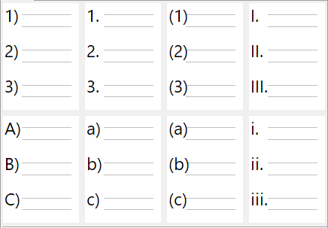
Figure 2 : Listes numérotées prédéfinies de Writer

Conventions concernant les listes numérotées
Les listes numérotées respectent moins de conventions que les listes à puces, mais il en existe quand même quelques-unes :
- On les utilise quand l’ordre des entrées est important. Si ce n’est pas le cas, utilisez plutôt une liste à puces.
- Comme pour les listes à puces, on ne les utilise que si elles possèdent trois entrées ou plus. Jusque deux, elles restent dans le corps de texte.
- Elles sont généralement introduites dans le corps du texte par un résumé de l’ensemble de la tâche qu’elles décrivent terminé par un caractère deux-points. « Pour installer la mise à jour du logiciel, effectuez ceci : » ou simplement « Pour l’installation : ».
- Chaque étape peut avoir plusieurs paragraphes, la plupart non numérotés, qui décrivent ce qui se passe quand on réalise ce qui est décrit ou offrent des alternatives.
- Les étapes d’une procédure devraient être moins d’une douzaine (certains suggèrent pas plus de 6 à 8).
- Conseil
Si chaque étape possède de nombreux paragraphes ou si vous avez plus d’une douzaine de points, il vaudrait peut-être mieux partager la liste en listes plus petites ou présenter les entrées comme un corps de texte ordinaire.

Listes hiérarchiques
Les listes hiérarchiques résument la structure d’un document beaucoup plus long, le plus souvent non écrit. Dans des documents légaux ou techniques terminés, elles sont utilisées dans les titres pour faire ressortir la structure, même si cet usage devient moins courant que dans les décennies passées.
Writer propose plusieurs options pour les listes hiérarchiques (voir Figure 3). Ces styles de liste offrent une méthode de création de plan qui n’utilise qu’un seul style de paragraphe. Dans ce cas, on change de niveau et de numérotation en appuyant sur la touche Tabulation pour descendre d’un niveau et sur Maj+Tabulation pour monter d’un niveau. Ce style unique de création de plan est de loin le plus rapide à appliquer et à apprendre.
Vous pouvez faire le choix d’utiliser les listes hiérarchiques pendant l’écriture du document puis, avant sa publication, de supprimer lettres et chiffres du plan en modifiant ou en enlevant le style de numérotation associé au style de paragraphe.
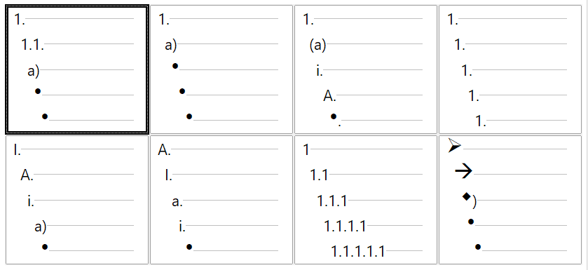
Figure 3 : Styles de listes hiérarchiques prédéfinies de Writer

Conventions concernant les listes hiérarchiques
Ces conventions sont les suivantes :
- Un système de numérotation différent est habituellement utilisé pour chaque niveau de plan pour pouvoir les distinguer plus facilement.
- Les niveaux peuvent être ordonnés en utilisant des chiffres arabes, des chiffres romains en majuscules ou en minuscules et des lettres en majuscules ou en minuscules.
- Les chiffres romains en majuscules sont normalement réservés au premier niveau et les lettres majuscules sont utilisées avant les minuscules. Une autre possibilité consiste à utiliser des chiffres arabes suivis de lettres minuscules. Ces règles ne sont cependant pas fixées.
- L’habitude, dans les manuels techniques, était d’afficher plusieurs niveaux dans un titre (par exemple, I.A.2 ou 1.1.1). Ce type de numérotation est largement tombé en désuétude, sauf dans quelques cas spécialisés tels que les documents légaux, pour d’évidentes raisons de difficultés de mémorisation. De plus, si chaque titre est mis en retrait, au bout de deux ou trois niveaux, il ne reste presque plus de place pour le texte.

Combiner listes et styles de paragraphe
Les styles de paragraphe sont essentiels pour les listes et la création de plan. Quand on applique un style de liste, le style de paragraphe sous-jacent reste inchangé. Si votre liste doit aussi avoir une taille de police ou des retraits particuliers, par exemple, vous penserez peut-être à appliquer d’abord un style de paragraphe puis un style de liste (ou l’inverse). Cependant, vous pouvez adjoindre un style de liste à un style de paragraphe grâce à la page Plan & numérotation de la boîte de dialogue Style de paragraphe puis n’appliquer que le style de paragraphe à la liste.
Cette section offre un exemple d’association de styles de liste et de paragraphe.
- Créez un style de liste que vous désirez utiliser avec le paragraphe. Par exemple, MaListeNumérotée.
- Créez un nouveau style de paragraphe.
- Dans la page Gestionnaire de la boîte de dialogue Style de paragraphe :
  - Donnez un nom au nouveau style de paragraphe, disons ParagrapheNuméroté.
  - Choisissez ParagrapheNuméroté comme Style de suite (de cette façon, le paragraphe suivant conservera le même style jusqu’à ce que vous décidiez d’en changer).
  - Dans le champ Hérité de, sélectionnez – Aucun(e) –.
- Paramétrez ce style de paragraphe à votre goût. Comme le retrait est contrôlé par le style de liste, pour éviter les interactions indésirables, ne le modifiez pas dans la page Retraits et espacement, mais vous pouvez y changer l’espace au-dessus et en dessous du paragraphe.
- Dans la page Plan & numérotation (Figure 4), choisissez le style MaListeNumérotée créé à la première étape.
- Cliquez sur OK pour enregistrer le style.
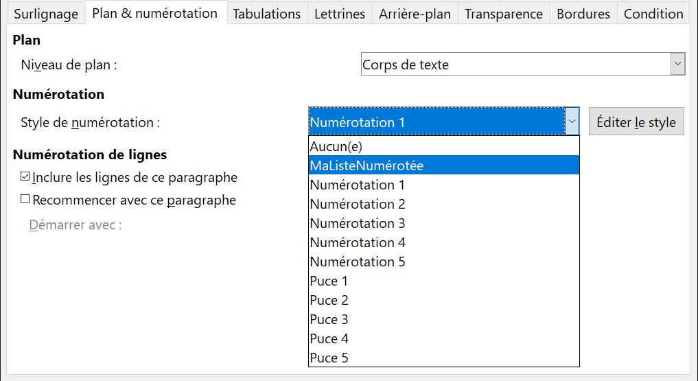
Figure 4 : Associer un style de liste à un style de paragraphe
Pour un contrôle total, il est courant de définir trois styles de paragraphe de base pour les listes : Liste début pour le premier élément de la liste, Liste suite pour les éléments suivants et Liste fin pour le dernier. Vous pouvez aussi définir des styles de paragraphe pour les entrées non numérotées de la liste (un par niveau que vous prévoyez d’utiliser) ainsi qu’un style introductif pour le paragraphe précédant le début de la liste (pour conserver celui-ci avec la première entrée de la liste ou pour définir un espacement avant la première entrée différent de l’espacement avec les autres paragraphes).

Imbriquer des listes
Une liste imbriquée – une liste à l’intérieur d’une autre liste – est une liste numérotée ou à puces contenant d’autres listes subordonnées (ordinairement en retrait), numérotées ou à puces. Au lieu d’une simple liste d’éléments numérotés (1, 2, 3…), une liste imbriquée peut avoir un élément 1 suivi d’éléments numérotés a, b, c ou i, ii, iii ou toute autre méthode de numérotation avant l’élément 2 principal. Grâce aux styles de numérotation, vous pouvez réaliser n’importe quelle combinaison de formats que vous désirez. Une liste imbriquée peut même combiner des éléments numérotés à des éléments à puces.
Vous avez deux possibilités pour imbriquer une liste. La première consiste à créer un style de liste en définissant deux niveaux ou plus avec différents choix de mise en forme dans les onglets Position et Personnaliser. L’avantage des niveaux de liste est que chacun peut être formaté séparément, mais que tous les niveaux demeurent connectés. On peut passer au niveau inférieur en appuyant sur la touche Tabulation et au niveau supérieur en appuyant sur Maj+Tabulation.
Le panneau d’aperçu vous aide à régler chaque niveau et le style de liste personnalisé est associé pour son utilisation à un style de paragraphe.
Dans ce cas, il faut appuyer sur la touche Tabulation (pour descendre d’un niveau) ou sur Maj+Tabulation (pour monter d’un niveau) avant de saisir quelque chose dans le paragraphe.
La deuxième possibilité consiste à créer deux styles de liste qui seront tous les deux associés à des styles de paragraphe différents.
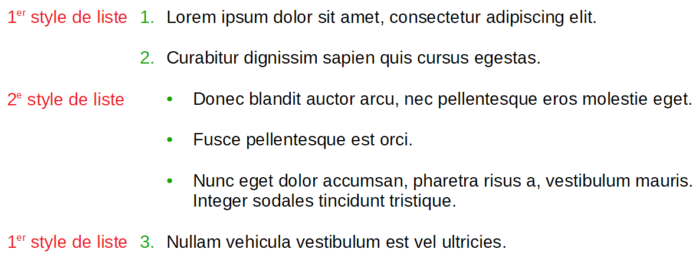
Figure 5 : Listes imbriquées créées grâce à deux styles de liste distincts
Aucun des deux choix ne présente d’avantage sur l’autre puisque vous devez gérer les mêmes options. Cependant, dans un cas comme dans l’autre, chaque liste imbriquée possède normalement un retrait plus important que celle du niveau précédent et utilise un style de puces ou un système de numérotation différent.
Des noms de styles tels que ListeAPuce et ListeAPuce2 ou ListeImbriquée vous aideront à vous rappeler la relation entre les deux styles de paragraphe. Par commodité, utilisez le même nom à la fois pour le style de paragraphe et le style de liste puisqu’ils ne peuvent pas être confondus.

Création de plan à l’aide de styles de paragraphe
LibreOffice offre plusieurs méthodes pour créer un plan à l’aide de styles de paragraphe. Avec Outils > Numérotation des chapitres, vous pouvez choisir un style de numérotation pour chaque style de paragraphe, en l’intégrant aux niveaux de plan. Vous pouvez aussi ignorer cette possibilité et associer à chaque style de titre un style de liste différent grâce à la fenêtre Style et formatage.
Une méthode encore plus simple pour créer un plan consiste à utiliser un style de liste unique. Vous pouvez paramétrer les différents niveaux du style dans la page Personnaliser ou obtenir un résultat assez identique en choisissant un motif prédéfini dans la page Plan de la boîte de dialogue Style de liste.
Pour utiliser le style de paragraphe, appuyez sur Entrée + Tabulation pour ajouter un paragraphe de niveau inférieur. Celui-ci utilisera automatiquement la numérotation correspondante du style de liste. Pour remonter d’un niveau le style de paragraphe, utilisez Entrée + Maj + Tabulation.

Créer un plan avec un style de paragraphe unique
Pour paramétrer un style unique de paragraphe pour la création de plan :
- Créez un style de liste et associez-le à un des formats prédéfinis de la page Plan.
- Sélectionnez ou créez un style de paragraphe. Vous ne pouvez pas utiliser les styles Titre 1 à 10. Cette restriction est probablement là pour éviter de confondre un plan avec un style de paragraphe unique ou avec les niveaux de plan enregistrés.
- Dans l’onglet Gestionnaire du style de paragraphe, paramétrez le style lui-même comme Style de suite.
- Affectez le style de liste au style de paragraphe en utilisant le champ Numérotation de sa page Plan & numérotation.

Ajouter des styles de paragraphe aux niveaux de plan
Les niveaux de plan sont un concept qui est utilisé tout au long de LibreOffice pour automatiser des fonctions perfectionnées. Ce sont eux qui déterminent, par exemple, quels styles de paragraphe sont affichés par défaut dans le Navigateur à la rubrique Titres et repris dans la table des matières.
Par défaut, les niveaux de plan sont associés aux styles de paragraphe Titre 1 à 10. Le niveau 1 est associé à Titre 1 et ainsi de suite. Il est possible de modifier ces associations ou d’ajouter un autre style de paragraphe à un niveau de plan dans le champ Niveau de plan de la page Plan & numérotation (voir Figure 6)
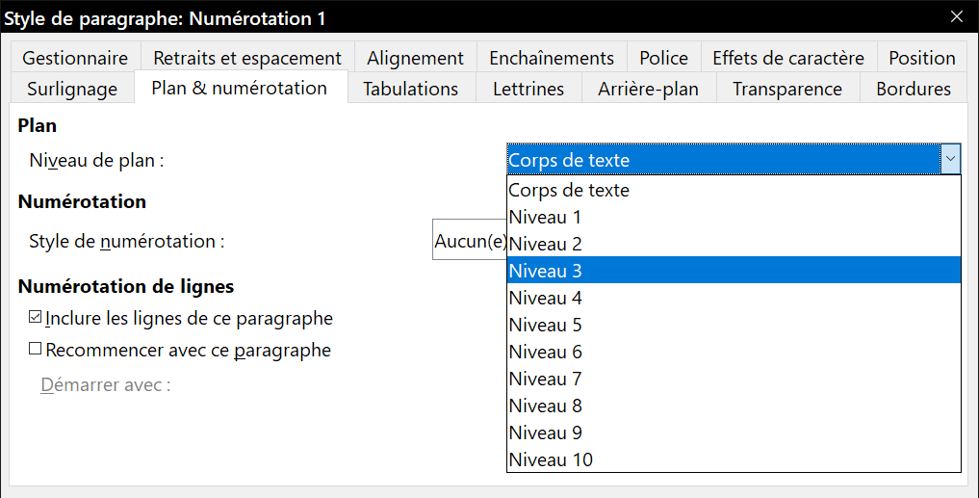
Figure 6 : Affecter un style de paragraphe à un niveau de plan
- Remarque
Vous pouvez affecter plusieurs styles de paragraphe à un niveau de plan, mais un seul sera affiché dans Outil > Numérotation des chapitres.

Sauter un paragraphe dans une liste
Dans de nombreux cas, chaque paragraphe est une entrée de la liste et reçoit donc un numéro ou une puce. Il est cependant parfois nécessaire d’interrompre une liste par un paragraphe sans numéro ni puce pour donner plus de détails sur une entrée. Sans cette possibilité, un élément de la liste pourrait se transformer en un long paragraphe difficilement lisible, alors que la lisibilité est la raison d’être d’une liste.
Pour obtenir un style adapté à ce type de paragraphes, créez un style lié au style de paragraphe de la liste, formaté de manière identique sauf en ce qui concerne les options de la page Plan & numérotation où
- vous sélectionnez Corps de texte comme Niveau de plan,
- vous choisissez Aucun(e) comme Style de numérotation,
- vous décochez l’option Inclure les lignes de ce paragraphe dans Numérotation des lignes.
Si vous n’utilisez que quelques valeurs de retrait horizontal, ce style pourra être utilisable avec plusieurs listes. Le style Retrait de corps de texte est prédéfini dans ce but.

Appliquer des styles de liste
Les styles de liste définissent des propriétés telles que le retrait, le style de numérotation (par exemple, 1, 2, 3, a, b, c ou des puces), et une ponctuation après le numéro, mais elles ne définissent pas par elles-mêmes des propriétés comme la police, les bordures, l’enchaînement du texte et ainsi de suite. Celles-ci sont des propriétés des styles de paragraphe.
Si votre liste doit posséder des propriétés propres aux styles de paragraphe, incorporez-la au style de paragraphe, comme expliqué « Combiner listes et styles de paragraphe » page 4. Vous pourrez alors créer une liste en appliquant le seul style de paragraphe.
Writer offre deux séries de styles de liste prédéfinis, nommés Puce (pour les listes à puces) et Numérotation (pour les listes numérotées). Chaque série possède cinq styles, prévus pour les différents niveaux d’une liste imbriquée. Comme pour tous les styles, vous pouvez en redéfinir les propriétés en modifiant, par exemple, la numérotation, la puce ou le retrait. Vous pouvez aussi définir d’autres styles dans ces séries ou créer les vôtres.
Chaque style de liste prédéfini dans Writer est associé à quatre styles de paragraphe. Pour plus d’informations, voyez le chapitre 9.
Si vous désirez n’appliquer que le style de liste (c’est-à-dire la numérotation ou la puce et le retrait), placez le curseur dans le paragraphe et faites un double clic sur le style de liste voulu dans la section Styles de liste de la page Styles et formatage du volet latéral.
Les styles de liste peuvent posséder jusqu’à dix niveaux, utilisables pour des listes imbriquées. Pour passer de l’un à l’autre, utilisez les boutons Hausser d’un niveau () ou Abaisser d’un niveau () de la barre d’outils Puces et numérotation, appuyez sur la touche Tabulation (pour descendre d’un niveau) ou Maj+Tabulation (pour monter d’un niveau) ou sélectionnez Hausser d’un niveau ou Abaisser d’un niveau dans le menu contextuel après un clic droit.

Recommencer ou continuer la numérotation
Quand on crée plusieurs listes numérotées du même type à l’intérieur du même chapitre, Writer poursuit la numérotation d’une liste à l’autre. C’est parfois ce qui est désiré (par exemple, quand on place des illustrations entre les paragraphes numérotés), mais on désire d’autres fois recommencer la numérotation.
Pour recommencer la numérotation à 1, vous pouvez effectuer une des actions suivantes :
- Cliquer sur le bouton Recommencer la numérotation () dans la barre d’outils Puces et numérotation.
- Faire un clic droit sur le premier élément de la liste et choisir Recommencer la numérotation dans le menu contextuel.
- Faire un clic droit sur le premier élément de la liste, choisir Paragraphe dans le menu contextuel et ouvrir la page Plan & numérotation de la boîte de dialogue Paragraphe. Dans la section Numérotation, cochez Recommencer avec ce paragraphe et Démarrer avec avant d’indiquer le nouveau numéro de liste (voir Figure 7).
- Remarque
Ne confondez pas cette option avec celle de même nom dans la section Numérotation de lignes qui ne concerne pas la numérotation des paragraphes.
Si les deux premières méthodes ne vous donnent pas satisfaction ou si vous désirez recommencer à un numéro autre que 1, utilisez la troisième.
Quand vous modifierez un document, vous souhaiterez peut-être continuer la numérotation de la liste précédente au lieu d’en recommencer une nouvelle. Pour cela, faites un clic droit sur l’élément de la liste et choisissez Continuer la numérotation précédente dans le menu contextuel.
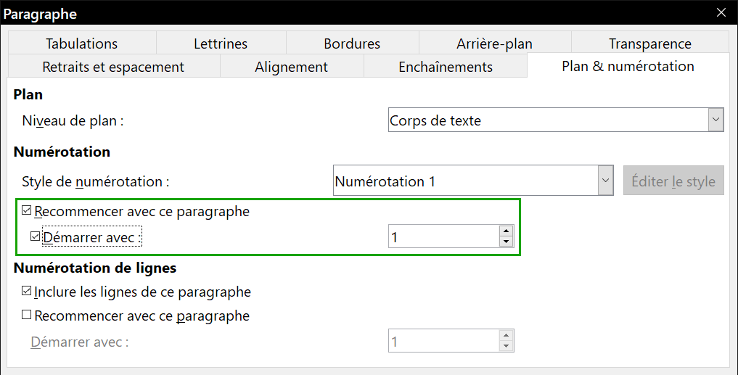
Figure 7 : Recommencer la numérotation des paragraphes

Nommer les styles de liste
LibreOffice utilise par défaut Liste 1 à 5 pour les listes à puces et Numérotation 1 à 5 pour les listes numérotées. Ces noms sont toutefois trop limités pour une mémorisation facile. Ajoutez plutôt vos propres styles en leur donnant des noms significatifs tels que Numérotation Arabe Bleue ou Minuscule En Retrait.
- Conseil
L’utilisation du même nom à la fois pour le style de liste et pour le style de paragraphe auquel il est associé peut grandement faciliter le travail avec différents types de styles. Si vous utilisez un style de caractère pour définir les puces ou les numéros, donnez-lui aussi le même nom.
Avec chaque style de paragraphe de base, LibreOffice inclut aussi des styles de liste dont le nom se termine par Début, Fin et Suite. Vous pouvez les utiliser pour personnaliser les listes.
Par exemple, le style de liste dont le nom se termine par Début pourra être précédé d’un espace supplémentaire pour séparer la liste du corps de texte et le style terminé par Fin être suivi d’un espace plus grand que les autres.
Le style dont le nom se termine par Suite est parfois utilisé pour les paragraphes non numérotés qui ont un format différent. Ce nom suggère cependant de l’utiliser avec un style de liste dont le champ Nombre est réglé sur Aucun dans l’onglet Personnaliser et dont le champ Avant contient (suite) ou un texte équivalent. Ce texte sera automatiquement ajouté chaque fois que vous appliquerez ce style.
- Remarque
Si le paragraphe ne contient rien d’autre que le texte du champ Avant, vous devez taper un espace avant d’appuyer sur la touche Entrée, sinon le paragraphe disparaît.
Si vous décidez de ne pas utiliser ces styles, vous pouvez faire un clic droit sur chacun d’eux dans la fenêtre Styles et formatage et les masquer. En sélectionnant Styles masqués en bas de la fenêtre Styles et formatage, vous pourrez les afficher de nouveau si vous en avez finalement besoin.
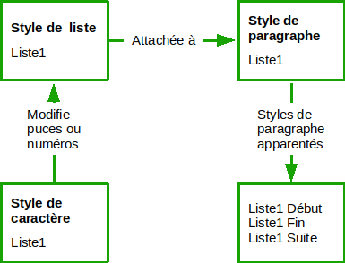
Figure 8 : Donnez des noms semblables aux styles apparentés pour retrouver plus facilement ceux dont vous avez besoin.

Formater les styles de liste
Deux méthodes s’offrent à vous pour formater les puces et numéros dans les styles de liste.
Le moyen le plus rapide consiste à sélectionner un style dans les onglets Puces, Style de numérotation, Plan ou Image de la boîte de dialogue Style de numérotation. Chacune offre de nombreux choix sans être exhaustive.
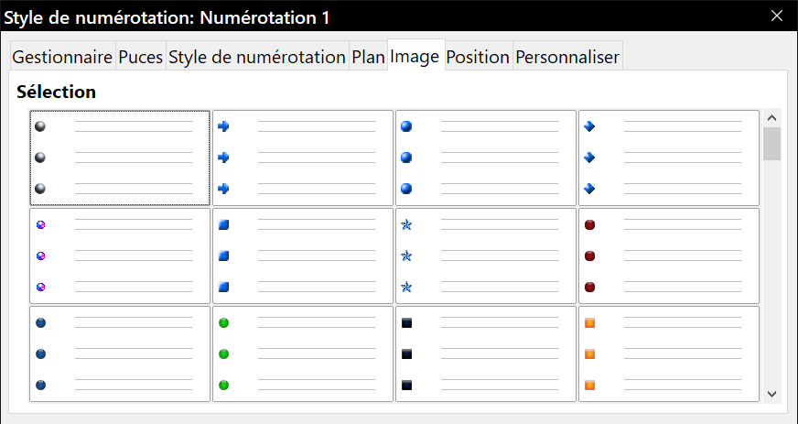
Figure 9 : Les puces de l’onglet Image
Bien que les choix offerts par l’onglet Image puissent paraître un peu démodés, ils peuvent être utiles.
La deuxième méthode, la plus pratique, consiste à personnaliser vous-mêmes les listes à puces ou numérotées grâce aux onglets Position et Personnaliser. Chacun dispose de dix niveaux, surtout utiles pour créer un style de numérotation de plan unique (voir « Listes hiérarchiques », page 3). Dans la plupart des autres cas, vous utiliserez le Niveau 1 ou vous conserverez la valeur par défaut 1-10.
Si votre mise en forme devient confuse, reprenez au début en cliquant sur le bouton Réinitialiser dans n’importe quelle page.

Positionner les puces, les numéros et les éléments de la liste
L’onglet Position permet de paramétrer les distances avant les puces ou les numéros et entre ceux-ci et le texte.
Quand un style est lié à celui d’un paragraphe, modifier les champs de l’onglet Position dans la boîte de dialogue Style de numérotation produit des changements des champs Avant le texte et Première ligne de la section Retrait de la boîte de dialogue Style de paragraphe.
L’inverse est aussi vrai, mais, pour éviter toute complication, n’effectuez les modifications que dans l’onglet Position du style de liste. Non seulement, c’est l’emplacement logique pour modifier le style de liste, mais aussi, ajuster les paramètres du paragraphe implique habituellement des valeurs négatives pour le champ Première ligne, ce qui peut rendre l’édition très compliquée.
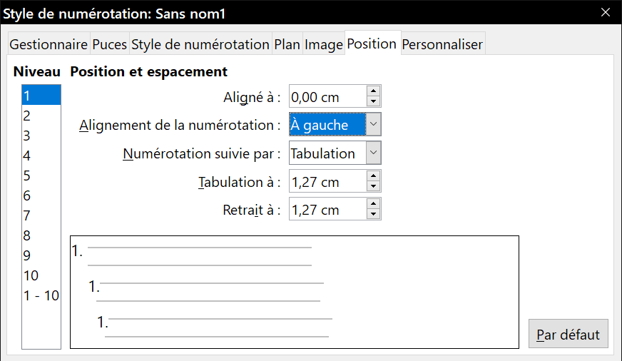
Figure 10 : L’onglet Position est un des deux onglets de la boîte de dialogue Style de numérotation qui permet de personnaliser les listes

Comprendre les champs de l’onglet Position
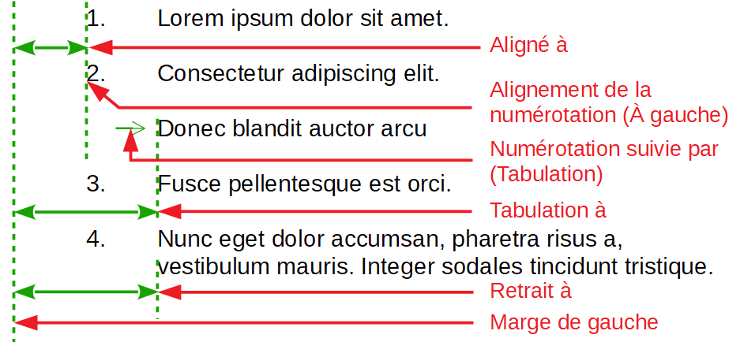
Figure 11 : Les champs de l’onglet Position d’un style de liste et ce qu’ils concernent.
Quand vous définissez un nouveau style, les champs importants de l’onglet Position sont :
- Aligné à : position de l’alignement vertical des numéros, mesurée depuis la marge de gauche. Dans la plupart des cas, vous pouvez laisser ce champ à 0 (numéros au niveau de la marge gauche). Cependant, si vous utilisez un autre Alignement de la numérotation que À gauche, donnez une autre valeur à ce champ.
- Alignement de la numérotation : définit la façon dont les puces ou les numéros sont alignés. La plupart du temps, vous pouvez laisser ce champ à sa valeur par défaut, À gauche, mais, si vous avez du mal à positionner le texte, changer l’alignement pour Centré ou À droite peut parfois résoudre le problème, surtout pour les listes ou les niveaux qui demandent des nombres de deux chiffres.
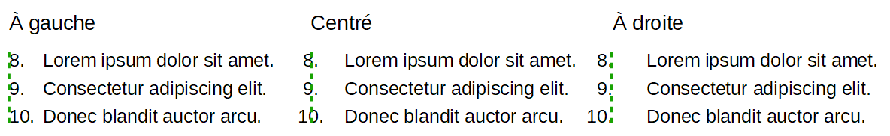
Figure 12 : La ligne en tirets verts représente la marge. Si la valeur du champ Aligné à est nulle, choisir Centré ou À droite comme Alignement de la numérotation peut placer les numéros dans la marge.
- Numérotation suivie par : définit ce qui sera placé entre le numéro ou la puce et le texte. Bien que Espace et Rien fasse partie des choix proposés, celui qui offre le plus de contrôle est Tabulation.
- Tabulation à : définit la position, depuis la marge de gauche, de l’arrêt de tabulation si vous avez choisi de faire suivre le numéro ou la puce par une tabulation.
- Retrait à : définit la position de début des lignes qui suivent la première dans le paragraphe. Cette position est mesurée à partir de la marge de gauche. Sauf effet spécial, on lui donne la même valeur que celle du champ précédent.
- Conseil
L’espace entre le numéro ou la puce et le texte ne devrait pas dépasser deux interlignes environ sous peine de perdre le lien visuel entre ceux-ci.

Mettre en forme les listes ordonnées (numérotées)
Pour créer une liste numérotée, commencez par choisir un style de numérotation dans le champ Nombre de l’onglet Personnaliser (Figure 13). Les choix proposés dans la liste déroulante par des formats courants dans les langues de l’Europe occidentale : chiffres arabes, lettres et chiffres romains en majuscules et minuscules. Plus bas, vous trouverez des choix pour le bulgare, le russe, le serbe et le grec.
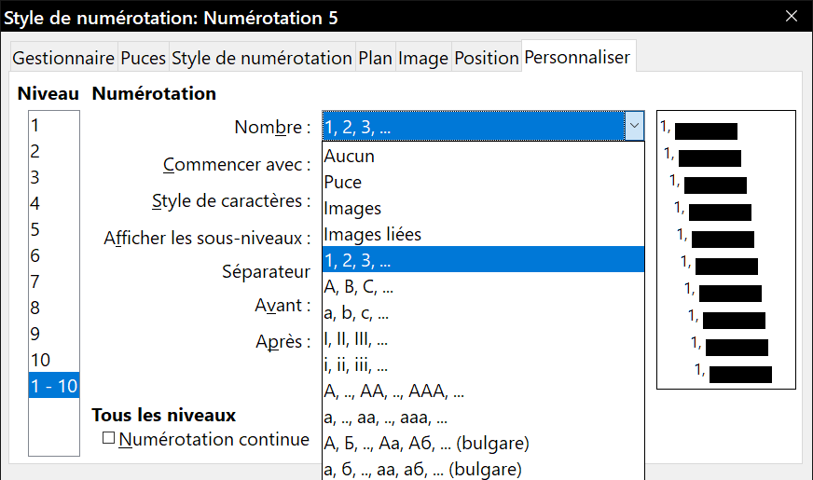
Figure 13 : Choix d’un style de numérotation dans l’onglet Personnaliser.

Ajout de caractères avant et après les nombres
Vous pouvez ajouter jusqu’à 40 caractères avant et après le numéro effectif grâce aux champs Avant et Après. Ces caractères seront ajoutés chaque fois que le style de liste où ils ont été définis sera appliqué.
Parmi les caractères courants après le numéro, il y a un point, une parenthèse, ou les deux. Vous pouvez aussi placer une parenthèse avant et après le numéro, ou un texte tel que Étape dans le champ Avant. Pour un style Liste suite, vous pouvez mettre (Suite) avant (avec Aucun dans le champ Nombre).
De façon plus élaborée, il est possible de paramétrer un style de paragraphe pour qu’il commence en haut de la page avant de lui attacher un style de liste avec du texte de manière que le style de paragraphe ajoute automatiquement le texte.
Dans une liste numérotée, vous pouvez choisir le nombre de niveaux de plan visible dans la liste en ajustant le champ Afficher les sous-niveaux. Si, par exemple, vous décidez d’afficher trois sous-niveaux, la première utilisation du troisième sous-niveau sera numérotée 1.1.1.
- Remarque
L’utilisation des champs Avant, Après et Afficher les sous-niveaux implique que les réglages de l’onglet Position devront être ajustés pour laisser suffisamment de place entre le numéro et le texte.

Définir le style de caractère
Le champ Style de caractères est, par défaut, réglé sur Caractères de numérotation pour les listes numérotées et sur Puces pour les listes à puces.
Dans la plupart des cas, vous n’aurez probablement pas de raison de changer ces réglages. Sauf modifications, ces styles de caractère utilisent la même police et la même taille que le Style par défaut. Ils s’appliquent à la fois au numéro et au texte des champs Avant et Après.
Parmi les modifications courantes, vous pouvez agrandir les numéros et les puces, leur donner une couleur associée à votre entreprise, les mettre en gras ou utiliser une version condensée de la police.
- Remarque
Vous devrez peut-être modifier l’écart entre les numéros et le texte (champs Tabulation à et Retrait à de l’onglet Position), si vous utilisez une police plus grande, en particulier avec des numéros de deux ou trois chiffres. La hauteur de ligne devra peut-être aussi être augmentée.

Exemple : formater des grands numéros pour les listes
Si vous désirez que les numéros soient plus grands, ou dans une police ou une couleur différente de celle du texte de la liste, effectuez les actions suivantes :
- Créez un nouveau style de caractère pour les numéros ou modifiez-en un qui existe déjà. Dans cet exemple, le nouveau style s’appellera Grands chiffres.
Dans l’onglet Police de la boîte de dialogue Style de caractère, augmentez la taille de la police. Si vous voulez modifier la couleur de la police, allez à l’onglet Effets de caractère. Cliquez sur OK pour enregistrer le style de caractère nouveau ou modifié.
- Créez un nouveau style de liste ou modifiez un style existant. Dans l’onglet Personnaliser de la boîte de dialogue Style de numérotation (Figure 14), choisissez le style de caractère que vous venez de créer ou de modifier. Dans cet exemple, choisissez Grands chiffres. Cliquez sur OK pour enregistrer le style.
- Créez un nouveau style de paragraphe ou modifiez un style existant. Dans l’onglet Plan & numérotation de la boîte de dialogue Style de paragraphe, sélectionnez le style de liste que vous venez de créer ou de modifier.
- Appliquez le style de paragraphe de la manière habituelle aux éléments de la liste.
- Attention
Si vous modifiez un style de caractère, de liste ou de paragraphe existant, les changements affecteront tous les éléments de votre document qui utilisent ces styles.
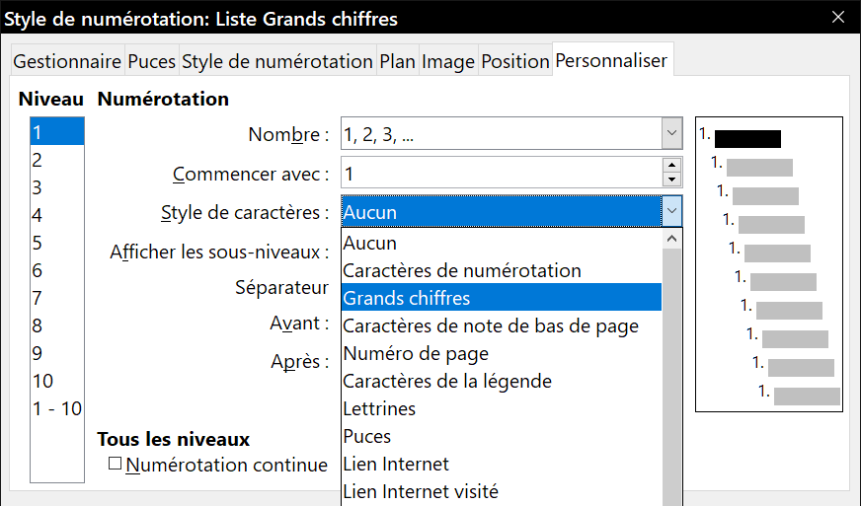
Figure 14 : Choix de style des caractères de numérotation d’une liste.

Le problème des numéros à deux chiffres
Les listes dont les numéros comportent deux chiffres peuvent déplacer les éléments de texte et bouleverser la mise en forme que vous avez soigneusement calculée en repoussant le texte.
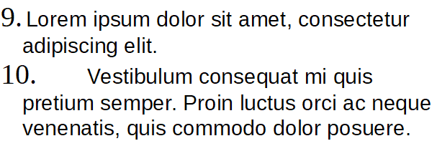
Figure 15 : À moins qu’un plus grand espace ne soit prévu, les entrées de la liste sont repoussées quand la numérotation atteint deux chiffres.
Il existe plusieurs façons pour régler ce problème :
- Ne jamais dépasser neuf éléments dans une liste. Réécrivez les listes qui en possèdent plus, en regroupant les entrées ou en divisant la liste en deux listes plus courtes ou plus. Cette solution présente l’avantage de favoriser la mémorisation de vos instructions.
- Accroître l’espace entre le numéro et le texte en augmentant la valeur du champ Tabulation à (ou en diminuant celle du champ Aligné à s’il n’est pas nul) mais en prenant soin de ne pas rompre l’association visuelle entre les numéros et le texte.
- Ajuster la taille des numéros grâce au champ Style de caractères de l’onglet Personnaliser.
- Régler l’Alignement de la numérotation sur À droite (Figure 12) en donnant une valeur non nulle au champ Aligné à pour que les numéros ne s’étendent pas dans la marge.

Recommencer la numérotation d’une liste
L’onglet Personnaliser d’une boîte de dialogue Style de numérotation présente un champ Commencer avec. Faites cependant attention que ce champ concerne la première utilisation du style de liste dans un document : ce n’est pas un outil pour recommencer la numérotation.
Pour recommencer la numérotation d’une liste, faites un clic droit sur un paragraphe de la liste et choisissez Recommencer la numérotation dans le menu contextuel (voir « Recommencer ou continuer la numérotation » page 9).
- Conseil
Certains utilisateurs demandent parfois des listes numérotées qui décomptent à partir d’un numéro au lieu de compter, probablement pour des listes du genre Top 50 ou autres comptes à rebours. LibreOffice n’offre malheureusement aucun moyen à part une macro personnalisée pour inverser l’ordre des listes.
Une liste en ordre inverse doit être saisie manuellement. Comme LibreOffice ne reconnaît pas les listes en ordre inverse, il ne génère pas automatiquement leur numérotation.

Concevoir des listes non ordonnées (à puces)
Le style de caractère par défaut pour les puces est Puces. Il vous donne une puce standard pour le style par défaut. Vous pouvez cependant modifier le symbole grâce au champ Caractère. Quand vous cliquez sur celui-ci, une boîte de dialogue s’ouvre où vous pouvez choisir n’importe quel caractère de la police courante.
Pour choisir une puce vraiment inhabituelle, régler le style de caractère pour utiliser une police « dingbat ». N’oubliez cependant pas que les ornements typographiques trop détaillés ou inhabituels distraient du contenu.
- Attention
Quand vous utilisez un style de caractère inhabituel pour les puces, n’oubliez pas de joindre la police utilisée aux fichiers que vous partagez.
Si votre mise en page comporte des listes imbriquées, c’est-à-dire des listes à puces à l’intérieur d’autres listes à puces, il vaudrait mieux créer un style de liste supplémentaire nommé, par exemple, Puces2.
Mais si vous utilisez vraiment plus d’un style de liste à puces, assurez-vous que leurs mises en forme soient compatibles. En fait, mettre les puces imbriquées en retrait, sans rien faire d’autre, suffit à les distinguer de celles de niveau supérieur.

Exemple : créer une liste de contrôle
Selon les caractères que vous choisissez pour les puces, vous pouvez en faire bien plus qu’une liste non ordonnée. Par exemple, une liste à puces peut être transformée en liste de contrôle en choisissant bien la police et les caractères utilisés pour les puces.
Si vous avez l’intention d’utiliser la liste de contrôle avec un crayon, configurez le style de liste de la manière habituelle en utilisant un style de caractère qui s’appuie sur la police OpenSymbol fournie avec LibreOffice et sélectionnez comme puce le caractère U+E00B (une case munie d’une ombre ; le code est « E zéro zéro B ») ou U+E57C (une simple case). Imprimez la liste qui est immédiatement utilisable. Ajoutez votre logo et un en-tête et la liste des tâches à réaliser est prête à un usage professionnel.
Si vous désirez utiliser la liste sur l’ordinateur, créer deux styles de listes, une qui utilisera le caractère U+E57C et une autre qui utilisera le caractère U+E531 (une case cochée). Créez la liste en utilisant le premier style puis cochez un élément en lui appliquant le second.
Selon l’usage prévu pour la liste, vous pouvez aussi créer un troisième style utilisant le caractère U+E532 (une case barrée par un X) pour indiquer les éléments qui n’ont pas été accomplis.
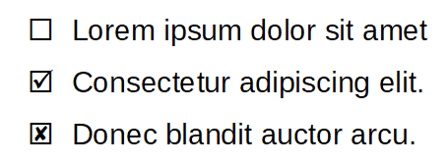
Figure 16 : Avec trois styles de liste, vous pouvez créer des listes de contrôle à remplir à la main ou avec l’ordinateur.

Utiliser des images comme puces
L’utilisation d’images comme puces ordinaires est une façon simple d’ajouter un peu d’originalité à un document. Mais la petite taille à laquelle les puces sont affichées est souvent une limitation. Des images simples avec un fort contraste sont souvent nécessaires pour se substituer à une puce ; une image en noir et blanc sera la plupart du temps plus efficace.
Utiliser des images comme puces est aussi un moyen de les positionner sur une page. En particulier, elles peuvent être utilisées pour créer des symboles pour indiquer des conseils ou attirer l’attention dans un manuel technique ou un texte informel.
Dans tous les cas, choisissez le type d’image à utiliser dans le champ Nombre de l’onglet Personnaliser de la boîte de dialogue Style de numérotation. Si vous sélectionnez Images, celle-ci sera incorporée au fichier du document ; à l’opposé, le choix Images liées n’ajoute qu’un lien vers l’image.
- Conseil
Si l’image est coupée, il faut en ajuster la taille ou modifier le réglage de l’Interligne (boîte de dialogue Style de paragraphe, page Retraits et espacement) sur Au moins pour que le haut de l’image apparaisse.
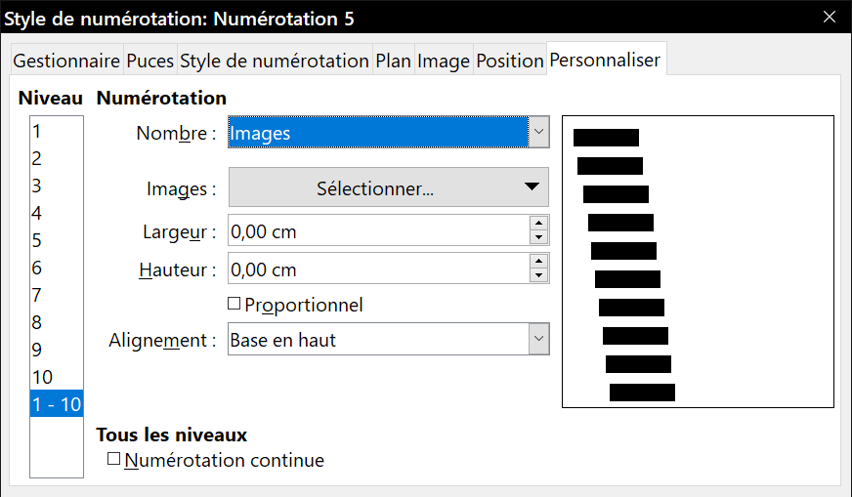
Figure 17 : Les champs qui permettent de paramétrer une image utilisée comme puce apparaissent quand vous avez choisi Images ou Images liées dans le champ Nombre.
Quand vous avez sélectionné Images ou Images liées, la boîte de dialogue offre une série de champs qui vous permettent de paramétrer la puce :
- Le bouton Sélectionner… ouvre une boîte de dialogue pour choisir l’image.
- Les champs Largeur et Hauteur définissent la taille à laquelle l’image sera affichée. Ils ne modifient pas l’image originale.
N’oubliez pas qu’une hauteur trop grande demandera de modifier le réglage de l’interligne sur Au moins pour que le haut de l’image ne soit pas coupé.
- Cochez l’option Proportionnel pour conserver le rapport largeur/hauteur quand vous modifiez l’une ou l’autre.
- Le champ Alignement peut souvent être ignoré mais peut rendre service quand la hauteur de l’image est plus grande que celle du texte, comme dans les puces qui introduisent les conseils, remarques et appels à l’attention de ce livre.

Exemple : style des conseils, remarques et appels à l’attention dans ce livre
Les styles de liste peuvent avoir bien d’autres usages que les listes. Par exemple, les conseils, remarques et appels à l’attention de ce livre utilisent des styles de liste pour positionner les images et le texte. Voici comment ont été créés les paragraphes d’introduction et de texte des conseils et comment les utiliser. Les deux autres ont été créés de la même manière mais avec un logo et un texte différents.
Première étape : créer un style de paragraphe pour le corps de la note.
Le corps d’une note (conseil, remarque ou attention) dans ce livre est en retrait sous un paragraphe introductif et se termine par une ligne qui l’isole du texte principal.
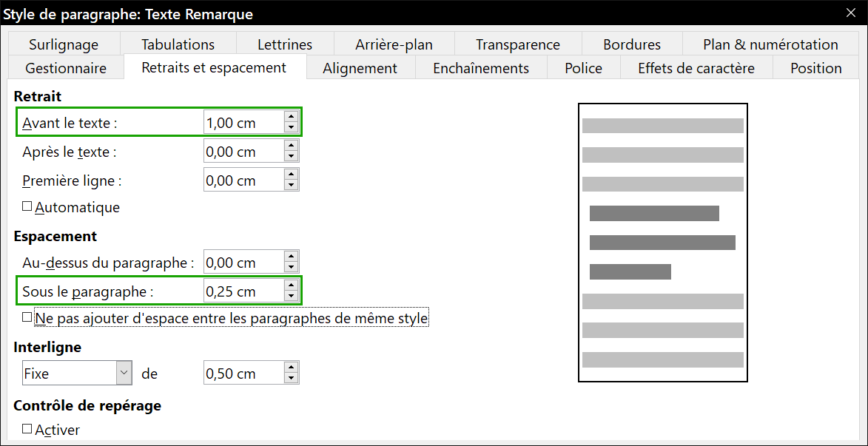
Figure 18 : Choix des retraits et espacement pour le corps des notes
- Ouvrez l’onglet Styles de paragraphe du volet latéral. Faites un clic droit et choisissez Nouveau… dans le menu contextuel. Nommez le nouveau style Texte Remarque.
- Dans l’onglet Retraits et espacement (Figure 18), spécifiez le retrait et l’espacement du corps de notes.
- Dans l’onglet Bordures (Figure 19), activez une bordure en bas du paragraphe, augmentez son épaisseur et précisez l’espacement entre le texte et la bordure. Cochez l’option Fusionner avec le paragraphe suivant pour que la bordure ne soit tracée que sous le dernier paragraphe si la note en contient plusieurs.
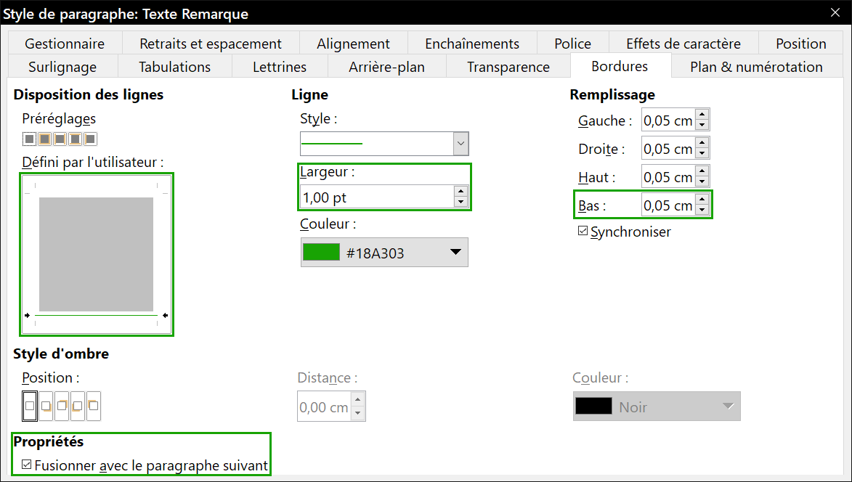
Figure 19 : Définir la bordure inférieure du corps de note
- Paramétrez le style du paragraphe (police, etc.) de la manière habituelle.
- Cliquez sur OK pour enregistrer le style du paragraphe.
Deuxième étape : créer le style de liste
- Dans le volet latéral, ouvrez l’onglet Styles de liste, faites un clic droit et sélectionnez Nouveau… Nommez le nouveau style Heading Note.
- Dans l’onglet Image (Figure 20), choisissez une image appropriée. (Vous pouvez aussi sauter cette étape et choisir une image dans l’onglet Personnaliser.)
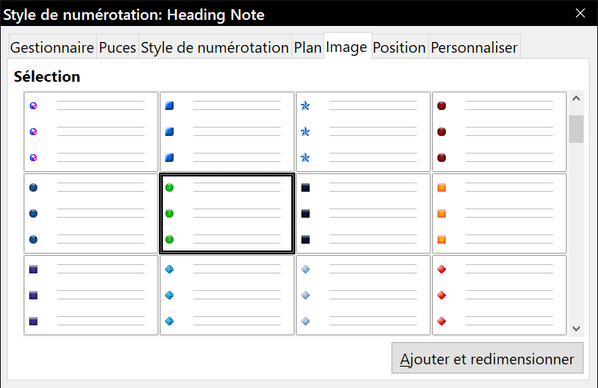
Figure 20 : Choix d'une image pour la puce
- Dans l’onglet Personnaliser (Figure 21), choisissez Images dans le champ Nombre. Si vous le désirez, vous pouvez cliquer sur Sélectionner… dans le champ Images pour choisir une image dans un fichier ou dans la galerie.
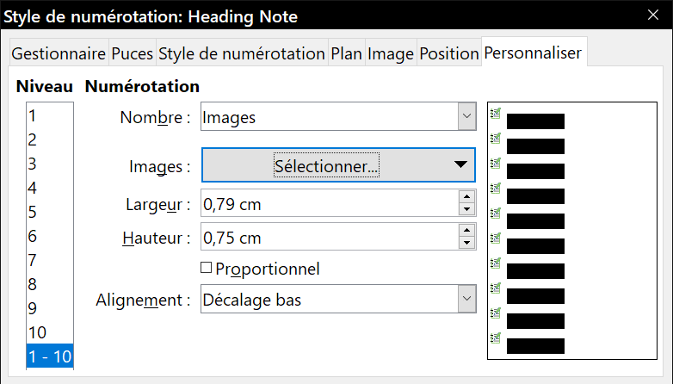
Figure 21 : Paramétrer la taille et l'alignement de l’image qui servira de puce.
Si l’image choisie est trop grande ou trop petite pour vos besoins, précisez une largeur et une hauteur. Vous pouvez utiliser ces champs pour déformer l’image d’origine.
- Dans le champ Alignement, sélectionnez l’endroit où vous désirez que l’image s’aligne avec le texte.
- Dans l’onglet Position (Figure 22), régler la position de l’image comme décrit à la section « Positionner les puces, les numéros et les éléments de la liste » page 12.
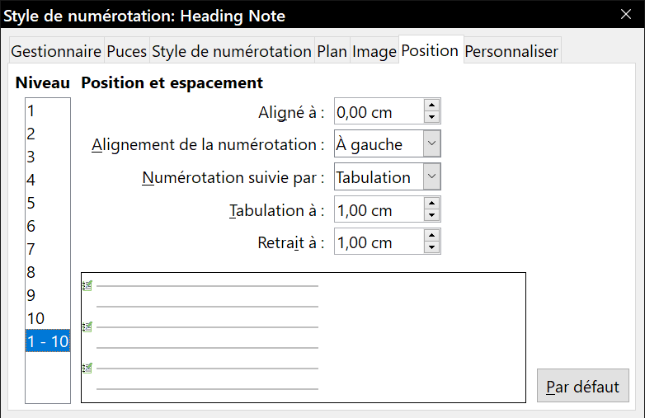
Figure 22 : Paramétrer la position et l’espacement de l’image.
- Cliquez sur OK pour enregistrer le style de liste.
Troisième étape : créer un style pour l’annonce de la note et le relier au style de liste
- Dans le volet latéral, ouvrez l’onglet Styles de paragraphe, faites un clic droit et choisissez Nouveau… Nommez le nouveau style Heading Note.
- Dans l’onglet Gestionnaire (Figure 23), indiquez que le Style de suite doit être celui que vous avez créé pour le corps de note, dans notre cas Texte Remarque.
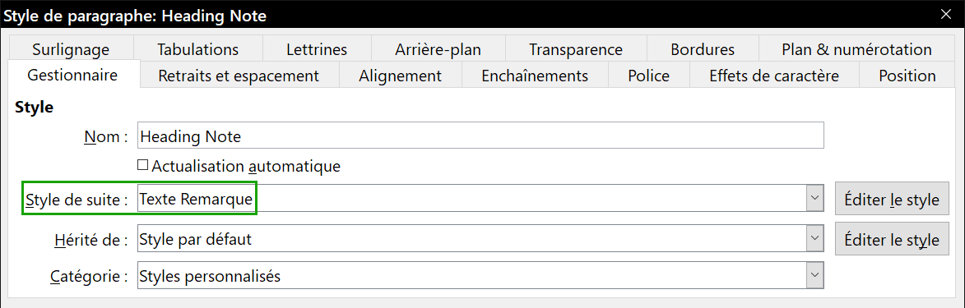
Figure 23 : Définir le style de suite du style Heading Tip.
- Paramétrez le style de paragraphe de la manière habituelle puis allez à l’onglet Plan & numérotation (Figure 24). Dans le champ Style de numérotation, sélectionnez le style de liste que vous venez de créer.
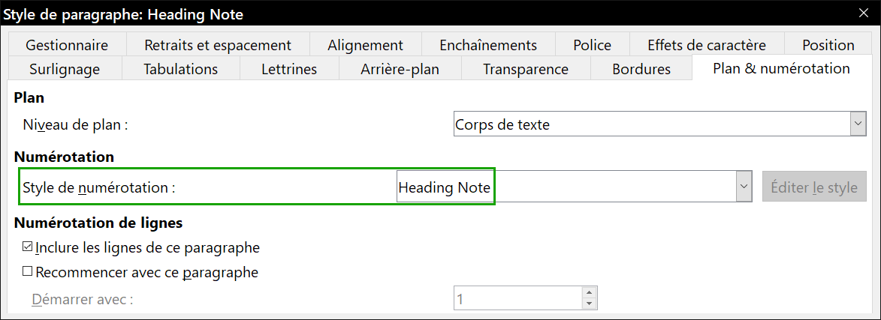
Figure 24 : Lier le style de liste au style de paragraphe.
- Cliquez sur OK pour enregistrer le style de paragraphe.
Quatrième étape : appliquer les styles de paragraphe annonce et texte de note.
- Tapez le mot « Remarque » dans un nouveau paragraphe. (Vous devez saisir au moins un caractère ou un espace, sinon l’image disparaîtra quand vous appuierez sur la touche Entrée, en ne laissant que le retrait mais sans puce.)
- Appliquez le style Heading Note au paragraphe.
- Appuyez sur la touche Entrée. Le paragraphe suivant devrait prendre automatiquement le style Texte Remarque. Tapez le texte du corps de la note. (Si vous avez commencé par taper le texte, appliquez maintenant le style.)
- Exemple de note
Voici ce que vous devez obtenir.

